Система оценки достижения обучающимися с задержкой психического развития планируемых результатов освоения адаптированной основной общеобразовательной программы начального общего образования МБОУ «Школа № 155 для обучающихся с ограниченными возможностями здоровья» г.Перми.
Выступление для педсовета « Особенности СФГОС для детей с ОВЗ. Проблемы и перспективы внедрения» 09.02.2016г подготовили:
Андреева Е.В.
Ковальчук А.Б.( сл.1)

(сл.2)Совершенствование системы начального образования направлено на решение ряда важнейших задач, среди которых следует особо выделить создание прочного фундамента для последующего обучения. Это предполагает не только освоение младшими школьниками системы опорных знаний и умений, но и прежде всего их успешное включение в учебную деятельность, становление учебной самостоятельности.
Успешность решения данных задач во многом зависит от того, как устроена система оценки: насколько она поддерживает и стимулирует учащихся; насколько точную обратную связь она обеспечивает; насколько включает учащихся в самостоятельную оценочную деятельность; насколько она информативна для управления системой образования.
Система оценки – сложная и многофункциональная система, включающая как текущую, так и итоговую оценку результатов деятельности младших школьников; как оценку деятельности педагогов и школы, так и оценку результатов деятельности системы образования.

(Сл.3)Федеральный государственный образовательный стандарт начального общего образования обучающихся с ограниченными возможностями здоровья содержит чёткие требования к системе оценки достижения планируемых результатов.
Система оценки:
- Один из инструментов реализации Требований стандартов освоения основной образовательной программы начального общего образования.
- Неотъемлемая часть обеспечения качества образования.

Объект системы оценки - планируемые результаты
(сл.4)Функции:
- ориентирование образовательного процесса на духовно-нравственное развитие, воспитание обучающихся с ЗПР, на достижение планируемых результатов освоения содержания учебных предметов и курсов коррекционно-развивающей области;
- формирование универсальных учебных действий;
- обеспечение комплексного подхода к оценке результатов освоения обучающимися АООП НОО, позволяющий вести оценку предметных (в том числе результатов освоения коррекционно-развивающей области), метапредметных и личностных результатов.
(сл.5) Система оценивания МБОУ «Школа № 155 для обучающихся с ограниченными возможностями здоровья» г. Перми строится на следующих принципах:
- Оценивание является постоянным процессом, естественным образом интегрированным в образовательную практику. В зависимости от этапа обучения используется диагностическое (стартовое, текущее) и срезовое (тематическое, промежуточное, рубежное, итоговое) оценивание.
- Оценивание может быть только критериальным. Основными критериями оценивания выступают ожидаемые результаты, соответствующие учебным целям.
- Оцениваться с помощью отметки могут только результаты деятельности ученика, но не его личные качества.
- Оценивать можно только то, чему учат.
- Критерии оценивания и алгоритм выставления отметки заранее известны и педагогам, и учащимся. Они могут вырабатываться ими совместно.
- Система оценивания выстраивается таким образом, чтобы учащиеся включались в контрольно-оценочную деятельность, приобретая навыки и привычку к самооценке.

(сл.6) Оценка результатов освоения обучающимися с ЗПР программы АООП НОО осуществляется с помощью мониторинговых процедур. Мониторинг, обладая такими характеристиками, как непрерывность, диагностичность, научность, информативность, наличие обратной связи позволяет осуществить не только оценку достижений планируемых результатов освоения обучающимися программы коррекционной работы, но и вносить (в случае необходимости) коррективы в ее содержание и организацию.
(Сл 7)Система оценивания нашей школы устроена так, что с ее помощью можно:

-устанавливать, что знают и понимают учащиеся о мире, в котором живут,
-давать общую и дифференцированную информацию о процессе преподавания и процессе учения,
-отслеживать индивидуальный прогресс учащихся в достижении Требований стандарта и в частности, в достижении планируемых результатах освоения программ начального образования,
-обеспечивать обратную связь для учителей, учащихся и родителей,
-отслеживать эффективность реализуемой учебной программы.
( сл.8)Для оценки результатов освоения обучающимися с ЗПР АООП НОО используется метод экспертной оценки, который представляет собой процедуру оценки результатов на основе мнений группы специалистов (экспертов). Данная группа экспертов объединяет всех участников образовательного процесса - тех, кто обучает, воспитывает и тесно контактирует с обучающимся. Задачей такой экспертной группы является выработка общей оценки достижений обучающегося в сфере социальной (жизненной) компетенции, которая обязательно включает мнение семьи, близких ребенка. Основой оценки продвижения ребенка в социальной (жизненной) компетенции служит анализ изменений его поведения в повседневной жизни - в школе и дома. Для полноты оценки достижений планируемых результатов освоения обучающимися АООП НОО, следует учитывать мнение родителей (законных представителей), поскольку наличие положительной динамики обучающихся по интегративным показателям, свидетельствующей об ослаблении (отсутствии ослабления) степени влияния нарушений развития на жизнедеятельность обучающихся, проявляется не только в учебно-познавательной деятельности, но и повседневной жизни.
(сл.9)Планируемые результаты начального общего образования являются основой оценки достижения стандарта и призваны обеспечить связь между требованиями стандарта с одной стороны и образовательным процессом и системой оценки с другой. По сути дела они являются своеобразным мостиком, соединяющим Требования стандарта и конкретный учебный процесс.
Стандарт устанавливает три основные группы результатов — личностные, метапредметные и предметные. (Сл.10, 11,12)
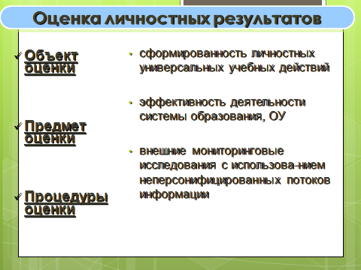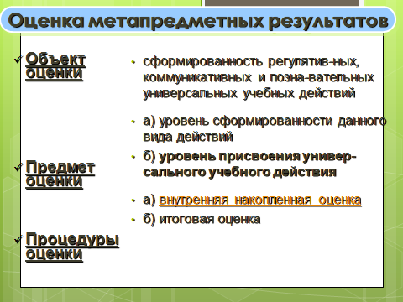

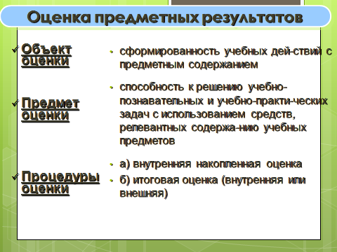

( сл.13)В начальной школе используются три вида оценивания: стартовая диагностика, текущее оценивание, тесно связанное с процессом обучения, и итоговое оценивание.
В начале изучения темы учитель проводит так называемую стартовую работу, цель которой – оценка начального уровня подготовки учащегося.
С целью проведения текущего оценивания учитель использует следующие методы оценивания (наблюдение, тесты, устный опрос).
(сл.14)В итоговой оценке выпускника необходимо выделять две составляющие: накопительные оценки, характеризующие динамику индивидуальных образовательных достижений учащихся, их продвижение в освоении планируемых результатов по всем учебным предметам, и оценки за стандартизированные итоговые работы, характеризующие уровень усвоения опорной системы знаний на момент окончания начальной школы.
( сл.15)При этом учитываются результаты, как минимум, трёх работ (по русскому языку, математике и комплексной работы на межпредметной основе).
Накопительная оценка характеризует выполнение всей совокупности планируемых результатов, а также динамику образовательных достижений учащихся за период обучения и портфель достижений.
( сл.16)«Портфель достижений» – это собрание работ и результатов, которые показывают усилия, прогресс и достижения ученика в разных областях (учёба, творчество, общение, здоровье, полезный людям труд и т.д.), а также самоанализ учеником своих текущих достижений и недостатков, позволяющих самому определять цели своего дальнейшего развития. «Портфель достижений» включён как обязательный компонент
определения итоговой оценки в Примерную основную образовательную программу.
(сл.17)Достижения планируемых результатов освоения АООП НОО определяются по завершению обучения в начальной школе.
(Сл.18)
Вывод-оценка  (о возможности продолжения образования на следующей ступени) | Показатели  (процентные показатели установлены авторами примерной ООП)
 | Комплексная оценка  (данные «Портфеля достижений») | Итоговые работы  (русский язык, математика и межпредметная работа)
1. Не овладел опорной системой знаний и необходимыми учебными действиями | Не зафиксировано достижение планируемых результатов по всем разделам образовательной программы (предметные, метапредметные, личностные результаты) | Правильно выполнено менее 50% заданий необходимого (базового) уровня
2.Овладел опорной системой знаний и необходимыми учебными действиями, способен использовать их для решения простых стандартных задач | Достижение планируемых результатов по всем основным разделам образовательной программы как минимум с оценкой «зачтено»/«нормально» | Правильно НЕ менее 50% заданий необходимого (базового) уровня
3. Овладел опорной системой знаний на уровне осознанного применения учебных действий, в том числе при решении нестандартных задач | Достижение планируемых результатов НЕ менее чем по половине разделов образовательной программы с оценкой «хорошо» или «отлично» | Правильно не менее 65% заданий необходимого (базового) уровня и не менее 50% от максимального балла за выполнение заданий повышенного уровня

(Сл.19)Основные результаты освоения АООП НОО:
- формирование опорной системы знаний, универсальных и специфических для предмета способов действий, обеспечивающих возможность продолжения образования в основной школе;
- воспитание умения учиться – способности к
- самоорганизации с целью постановки и решения учебных задач;
- индивидуальный прогресс в основных сферах
- личностного развития – мотивационно-смысловой, познавательной, эмоциональной, волевой, саморегуляции.

